2023年度

中共盐边县委政法委员会
单位决算
目录

公开时间：2024年10月28日

第一部分 单位概况 3
一、主要职责 3
二、机构设置 4
第二部分 2023年度单位决算情况说明 5
一、收入支出决算总体情况说明 5
二、收入决算情况说明 6
三、支出决算情况说明 6
四、财政拨款收入支出决算总体情况说明 6
五、一般公共预算财政拨款支出决算情况说明 7
六、一般公共预算财政拨款基本支出决算情况说明 10
七、财政拨款“三公”经费支出决算情况说明 12
八、政府性基金预算支出决算情况说明 12
九、国有资本经营预算支出决算情况说明 12
十、其他重要事项的情况说明 12
第三部分 名词解释 14
第四部分 附件 17
第五部分 附表 18
一、收入支出决算总表 18
二、收入决算表 18
三、支出决算表 18
四、财政拨款收入支出决算总表 18
五、财政拨款支出决算明细表 18
六、一般公共预算财政拨款支出决算表 18
七、一般公共预算财政拨款支出决算明细表 18
八、一般公共预算财政拨款基本支出决算明细表 18
九、一般公共预算财政拨款项目支出决算表
十、政府性基金预算财政拨款收入支出决算表 18
十一、国有资本经营预算财政拨款收入支出决算表 18
十二、国有资本经营预算财政拨款支出决算表 18
十三、财政拨款“三公”经费支出决算表 18

第一部分 单位概况

一、主要职责
1.根据党中央的路线、方针、政策和县委的部署，统一政法各部门的思想和行动，确保政法部门的执法活动坚持正确的政治方向。
2.研究制定贯彻落实党中央、省委、市委和县委关于政法工作的方针、政策和维护社会稳定工作的指示措施，及时向县委提出意见和建议，对一定时期内的政法工作、社会治安综合治理工作、社会稳定工作作出全局性的部署，并督促检查，抓好贯彻落实。
3.加强对政法工作的督查。指导全县政法系统网络安全和智能化建设工作。
4.组织推动政法工作的调查研究，推动政法工作改革。
5.监督检查政法部门执行宪法、法律、法规和公正司法情况，研究制定严格执法、维护司法公正的具体措施。监督和支持政法各部门依法行使职权，指导和协调政法部门密切配合，研究和协调重大、疑难案件，推进严格执法、公正司法。
6.指导推动政法系统党的建设和政法队伍建设，研究加强全县政法队伍建设的措施，协助县委、县委组织部考察、管理政法部门领导班子和领导干部，协助县委、县纪委监察机关做好监督检查和审查调查工作。代管盐边县法学会。
7.承担全县社会治安综合治理工作的调查分析、组织协调和监督检查，协调推动各项综治工作措施的落实。
8.指导全县维护社会稳定工作。协调推动相关部门做好反邪教工作。
9.完成县委政法委三定规定中明确的其他工作职责。
10.完成县委交办的其他任务。

二、机构设置
中共盐边县委政法委员会下属非独立核算单位1个，其中：其他事业单位1个。

第二部分 2023年度单位决算情况说明

一、收入支出决算总体情况说明
2023年度收、支总计均为570.55万元。与2022年度相比，收、支总计各增加76.65万元，增长15.52%。主要变动原因是2023年新进公务员和事业人员及辅警人数增加，人员经费及公用经费较上年增多。
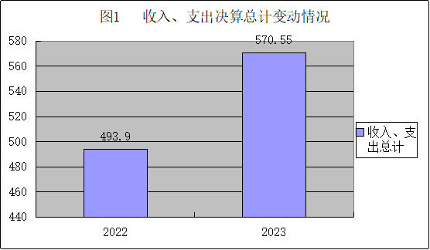

二、收入决算情况说明
2023年度本年收入合计570.55万元，其中：一般公共预算财政拨款收入570.55万元，占100%；政府性基金预算财政拨款收入0万元，占0%；国有资本经营预算财政拨款收入0万元，占0%；上级补助收入0万元，占0%；事业收入0万元，占0%；经营收入0万元，占0%；附属单位上缴收入0万元，占0%；其他收入0万元，占0%。
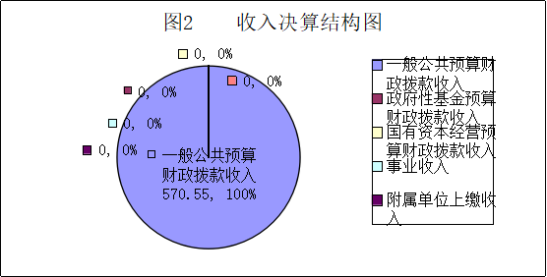

三、支出决算情况说明
2023年度本年支出合计570.55万元，其中：基本支出470.02万元，占82.38%；项目支出100.53万元，占17.62%；上缴上级支出0万元，占0%；经营支出0万元，占0%；对附属单位补助支出0万元，占0%。
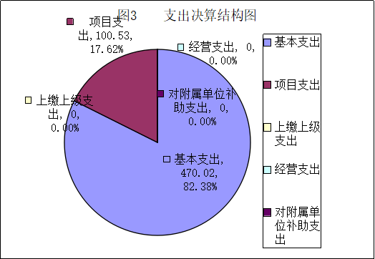

四、财政拨款收入支出决算总体情况说明
2023年度财政拨款收、支总计均为570.55万元。与2022年度相比，财政拨款收、支总计各增加76.65万元，增长13.52%。主要变动原因是2023年新进公务员和事业人员及辅警人数增加，人员经费及公用经费较上年增多。

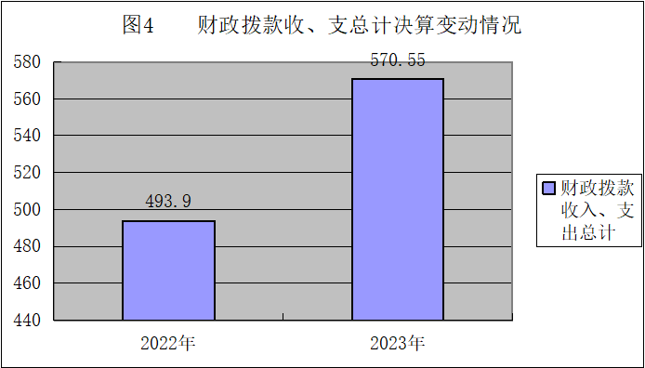

五、一般公共预算财政拨款支出决算情况说明

（一）一般公共预算财政拨款支出决算总体情况。
2023年度一般公共预算财政拨款支出570.55万元，占本年支出合计的100%。与2022年度相比，一般公共预算财政拨款支出增加76.65万元，增长15,52%。主要变动原因是2023年新进公务员和事业人员及辅警人数增加，人员经费及公用经费较上年增多。

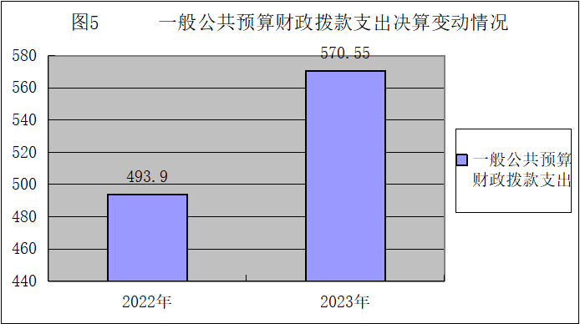

（二）一般公共预算财政拨款支出决算结构情况
2023年度一般公共预算财政拨款支出570.55万元，主要用于以下方面:一般公共服务支出452.83万元，占79.37%；；社会保障和就业支出51.19万元，占8.97%；卫生健康支出31.86万元，占5,58%；住房保障支出34.67万元，占6.08%。
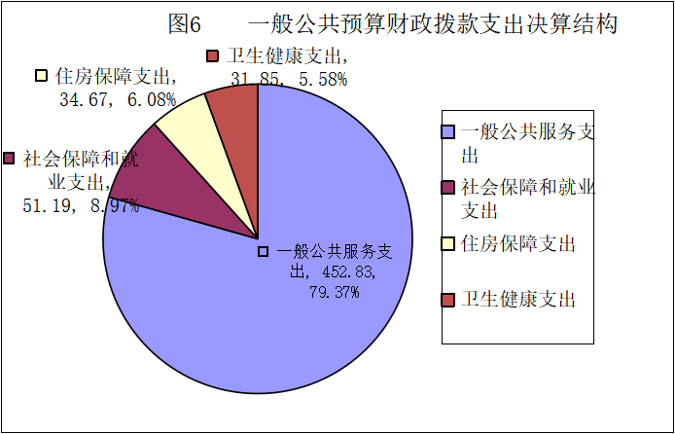

（三）一般公共预算财政拨款支出决算具体情况。

2023年度一般公共预算支出决算数为570.55万元，完成预算100%。其中：
1.一般公共服务（类）其他共产党事务支出（款）
①、行政运行: 支出决算为280.08万元，完成预算100%。
②、其他共产党事务支出：支出决算为80.63万元，完成预算100%。
③、事业运行：支出决算为72.22万元，完成预算100%。
④、一般行政管理事务：支出决算为19.9万元，完成预算100%。
2.社会保障和就业（类）行政事业单位离退休（款）
①、行政单位离退休: 支出决算为3.64万元，完成预算100%。
②、机关事业单位基本养老保险缴费支出：支出决算为38.75万元，完成预算100%。
③、机关事业单位职业年金缴费支出：支出决算为8.80万元，完成预算100%。
3、住房保障支出（类）住房改革支出（款）住房公积金（项）：支出决算为34.67万元，完成预算100%。
5.卫生健康支出（类）行政事业单位医疗（款）：
①行政单位医疗：支出决算为15.80万元，完成预算100%，决算数等于预算数。
②事业单位医疗：支出决算为4.45万元，完成预算100%，决算数等于预算数。
③公务员医疗补助：支出决算为1.69万元，完成预算100%，决算数等于预算数。
④其他行政事业单位医疗支出：支出决算为9.93万元，完成预算100%，决算数等于预算数。

六、一般公共预算财政拨款基本支出决算情况说明
2023年度一般公共预算财政拨款基本支出470.02万元，其中：
人员经费435.54万元，主要包括：基本工资、津贴补贴、奖金、机关事业单位基本养老保险缴费、职业年金缴费、其他社会保障缴费、其他工资福利支出、生活补助、医疗费补助、奖励金、住房公积金等。
公用经费34.48万元，主要包括：办公费、印刷费、水费、邮电费、差旅费、维修（护）费、租赁费、劳务费、工会经费、福利费、公务用车运行维护费、其他交通费、其他商品和服务支出等。

七、财政拨款“三公”经费支出决算情况说明

（一）“三公”经费财政拨款支出决算总体情况说明。
2023年度“三公”经费财政拨款支出决算为0万元，较上年度减少0.14万元，下降100%。决算数与预算数持平。

（二）“三公”经费财政拨款支出决算具体情况说明。
2023年度“三公”经费财政拨款支出决算中，因公出国（境）费支出决算0万元，占0%；公务用车购置及运行维护费支出决算0万元，占0%；公务接待费支出决算0万元，占0%。具体情况如下：
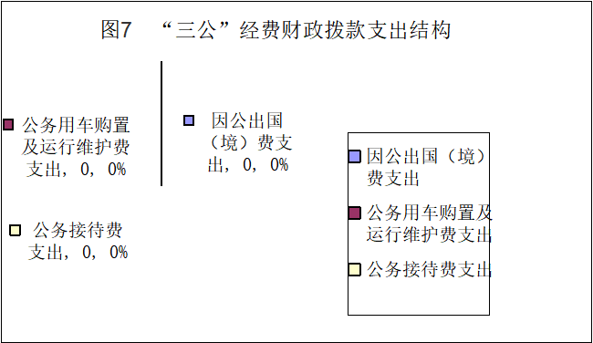

1.因公出国（境）经费支出0万元，完成预算0%。全年安排因公出国（境）团组0次，出国（境）0人。因公出国（境）支出决算比2022年无变动。主要原因是我单位无因公出国（境）支出。
2.公务用车购置及运行维护费支出0万元,完成预算0%。公务用车购置及运行维护费支出决算比2022年无变动。主要原因是我单位无公务用车购置及运行维护费支出。
其中：公务用车购置支出0万元。全年按规定更新购置公务用车0辆，金额0元。截至2023年12月底，单位共有公务用车0辆，其中：主要领导干部用车0辆、机要通信用车0辆、应急保障用车0辆、 执法执勤用车0辆。
公务用车运行维护费支出0万元。
3.公务接待费支出0万元。公务接待费支出决算比2022年减少0.14万元，下降100%。主要原因是厉行节约，减少经费支出。其中：
国内公务接待支出0万元，国内公务接待0批次，0人次（不包括陪同人员），共计支出0万元。
外事接待支出0万元，外事接待0批次，0人次（不包括陪同人员），共计支出0万元。

八、政府性基金预算支出决算情况说明
2023年度政府性基金预算财政拨款支出0万元。

九、国有资本经营预算支出决算情况说明
2023年度国有资本经营预算财政拨款支出0万元。

十、其他重要事项的情况说明

（一）机关运行经费支出情况。
2023年度，中共盐边县委政法委员会机关运行经费支出34.48万元，比2022年度增加6.13万元，增长21.62%。主要原因是单位业务增多，运行经费较上年增多。

（二）政府采购支出情况。
2023年度，中共盐边县委政法委员会政府采购支出总额0万元，其中：政府采购货物支出0万元、政府采购工程支出0万元、政府采购服务支出0万元。授予中小企业合同金额0万元，占政府采购支出总额的0%，其中：授予小微企业合同金额0万元，占政府采购支出总额的0%。

（三）国有资产占有使用情况。
截至2023年12月31日，中共盐边县委政法委员会共有车辆0辆，其中：主要领导干部用车0辆、机要通信用车0辆、应急保障用车0辆、其他用车0辆。单价100万元以上设备（不含车辆）0台（套）。

（四）预算绩效管理情况。
根据预算绩效管理要求，本单位在2023年度预算编制阶段，组织对8个项目开展了预算事前绩效评估，对8个项目编制了绩效目标，预算执行过程中，选取8个项目开展绩效监控，组织对0个项目开展绩效自评，绩效自评表详见第四部分附件。

第三部分 名词解释

1.财政拨款收入：指单位从同级财政部门取得的财政预算资金。
2.一般公共服务（类）其他共产党事务支出（款）
①、行政运行: 指行政单位（包括实行公务员管理的事业单位）的基本支出。
②、其他共产党事务支出：指其他用于中国共产党事务的支出。
③、事业运行：指事业单位的基本支出。不包括行政单位（包括实行公务员管理的事业单位）后勤服务中心、医务室等附属事业单位。
④、一般行政管理事务：指行政单位（包括实行公务员管理的事业单位）未单独设置项级科目的其他项目支出。
3.社会保障和就业（类）行政事业单位养老支出（款）
①、行政单位离退休: 指行政单位（包括实行公务员管理的事业单位）开支的离退休支出。
②、机关事业单位基本养老保险缴费支出：指机关事业单位实施养老保险制度有单位缴纳的基本养老保险费支出。
③、机关事业单位职业年金缴费支出：指机关事业单位实施养老保险制度由单位实际缴纳的职业年金支出。
4、住房保障支出（类）住房改革支出（款）住房公积金（项）：指行政事业单位按人力资源和社会保障部、财政部规定的基本工资和津贴补贴以及规定比例为职工缴纳的住房公积金。
5、卫生健康支出（类）行政事业单位医疗（款）
①行政单位医疗：指财政部门安排的行政单位（包括实行公务员管理的事业单位，下同）基本医疗保险缴费经费，未参加医疗保险的行政单位的公费医疗经费，按国家规定享受离休人员、红军老战士待遇人员的医疗经费。
②事业单位医疗：指财政部门安排的事业单位基本医疗保险缴费经费，未参加医疗保险的事业单位的公费医疗经费，按国家规定享受离休人员医疗经费。
③公务员医疗补助：指财政部门安排的公务员医疗补助经费。
其他行政事业单位医疗支出：指除上述项目以外的其他用于行政事业单位医疗方面的支出。
6、基本支出：指为保障机构正常运转、完成日常工作任务而发生的人员支出和公用支出。
7、项目支出：指在基本支出之外为完成特定行政任务和事业发展目标所发生的支出。
8、“三公”经费：指部门用财政拨款安排的因公出国（境）费、公务用车购置及运行费和公务接待费。其中，因公出国（境）费反映单位公务出国（境）的国际旅费、国外城市间交通费、住宿费、伙食费、培训费、公杂费等支出；公务用车购置及运行费反映单位公务用车车辆购置支出（含车辆购置税、牌照费）及按规定保留的公务用车燃料费、维修费、过路过桥费、保险费、安全奖励费用等支出；公务接待费反映单位按规定开支的各类公务接待（含外宾接待）支出。
9、机关运行经费：为保障行政单位（含参照公务员法管理的事业单位）运行用于购买货物和服务的各项资金，包括办公及印刷费、邮电费、差旅费、会议费、福利费、日常维修费、专用材料及一般设备购置费、办公用房水电费、办公用房取暖费、办公用房物业管理费、公务用车运行维护费以及其他费用。

第四部分 附件

部门预算项目支出绩效自评表（2023年度）

第五部分 附表

一、收入支出决算总表

二、收入决算表

三、支出决算表

四、财政拨款收入支出决算总表

五、财政拨款支出决算明细表

六、一般公共预算财政拨款支出决算表

七、一般公共预算财政拨款支出决算明细表

八、一般公共预算财政拨款基本支出决算表

九、一般公共预算财政拨款项目支出决算表

十、政府性基金预算财政拨款收入支出决算表

十一、国有资本经营预算财政拨款收入支出决算表

十二、国有资本经营预算财政拨款支出决算表

十三、财政拨款“三公”经费支出决算表

